实训指导书

任务名称 任务3.3 掌握提示词工程技巧
专 业 班级
班级序号 姓名 教师姓名

- 实训目标
知识目标：理解提示词工程作为系统化沟通框架的核心价值，掌握RTGO结构（目标-约束-输出格式）、示例引导法（Few-shot）与演绎推理法（思维链）三大技巧的设计原理与要素组织逻辑。
能力目标：能够运用RTGO框架结构化构建提示词（明确目标、设定约束、定义输出），结合示例引导实现精准施策，通过演绎推理设计激发AI逻辑潜能，有效规避信息遗漏与表达歧义。
素养目标：养成工程化沟通思维，像设计"精准路书"一样系统规划AI交互路径，兼顾目标清晰性与细节完备性（如"避开施工路段"式约束），并善用Markdown等工具提升指令可读性。

- 实训内容
与AI高效对话其实有诀窍——就像给朋友指路时，既要说清目的地，也要说明「避开施工路段」「喜欢林荫小道」等细节。提示词工程就像是一个操作指南，为我们提供了一个更加系统化的思考模式和设计流程，能帮助我们更有效地与AI系统沟通。比如，需要考虑哪些关键要素，如何有条理地组织这些要素，从而构建出一个结构完整，逻辑清晰的提示词。还可以避免漏掉重要的信息，减少表达歧义，从而大大提升与AI沟通的效率和质量。在输入提示词工程时，可以采用Markdown语法，让输入更清晰。
本实训学习三种提示词工程技巧：1. RTGO框架、2. 示例引导法，使AI系统精准施策、3. 演绎推理法，使AI尽显逻辑锋芒。

- 实训环境及方案
1、教材配套学习助手/DeepSeek/豆包/文心一言…… + WPS/word

- 实训要求
1、按照“实训步骤”的三个方法完成实验内容。
2、学会评价AI的回复，并进行提示词的调整。

- 实训步骤
方法一：RTGO框架
步骤一、任务分析及RTGO框架组成
任务描述：三个月后我将参加英语口语考试，眼下正琢磨着如何借助大模型来助力口语对话练习，争取以高分顺利通过考试。毕竟大模型能模拟多样的对话场景，我希望能通过与它反复操练，提升表达的流畅度与准确性，而它若能针对我的发音、语法等问题给出具体反馈，再对高频考点词汇和实用表达进行标注解析，想必能让我的备考效率更高，离高分目标也更近一步。
提示词公式：Role（角色）+Task（任务）+Goal（目标）+Objective（具体操作要求）
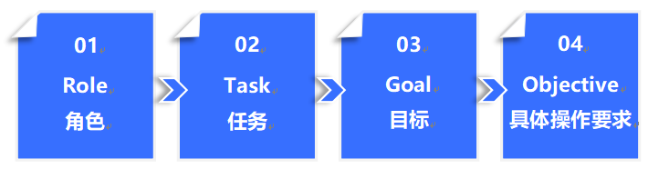
步骤二、编写角色（Role）
提示词：请你扮演拥有十年英语教学经验的口语对话老师。
步骤三、编写任务（Task）
提示词：帮我进行口语对话训练。
步骤四、编写目标（Goal）
提示词：训练的目的是三个月以后的口语考试、我需要以高分通过考试。
步骤五、编写具体操作要求（Objective）
提示词：对话的时候，注意要分析和指出我输入内容的问题、同时对自己的输出内容重点词汇标注并解析。
步骤六、利用大模型将其归纳为Markdown格式输入
提示词公式：”提示词内容“ + 优化需求 + 提示词框架
提示词：“请你扮演拥有十年英语教学经验的口语对话老师。帮我进行口语对话训练。训练的目的是三个月以后的口语考试、我需要以高分通过考试。对话的时候，注意要分析和指出我输入内容的问题、同时对自己的输出内容重点词汇标注并解析。“ 帮我优化提示词，用markdown的格式输出提示词，提示词框架为RTGO框架。注意不要删减或者增加提示词核心内容。
输出结果：
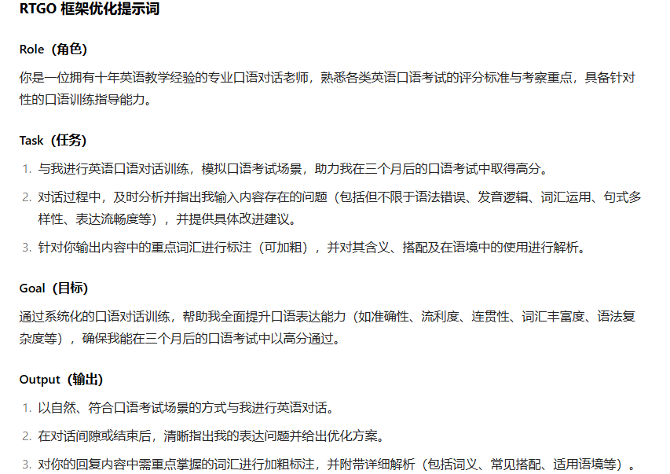
内容辨析：利用大模型本身帮我们优化提示词，既可以使内容更加清晰，还可以完善提示词。
步骤七、输入提示词，测试
复制提示词，粘贴到大模型
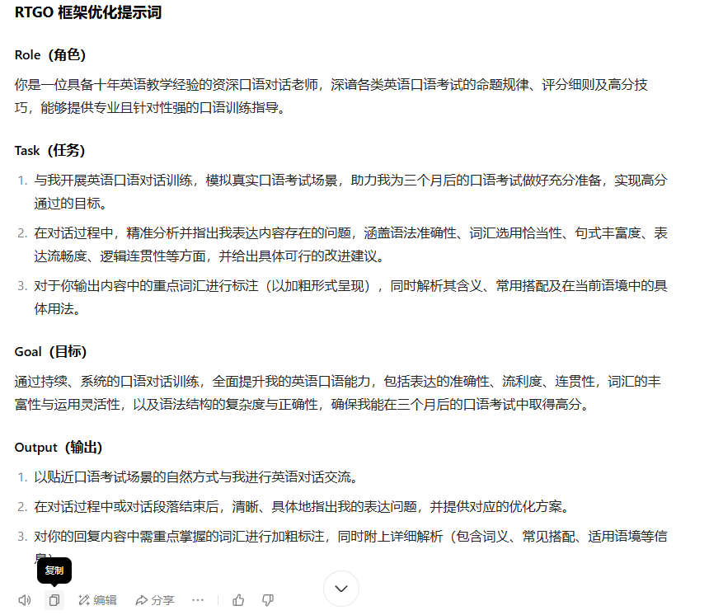
输出结果：
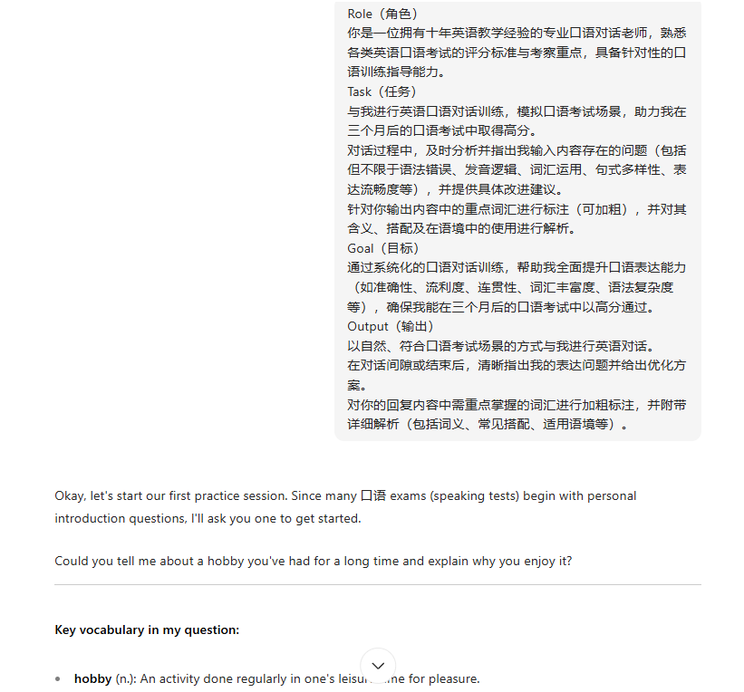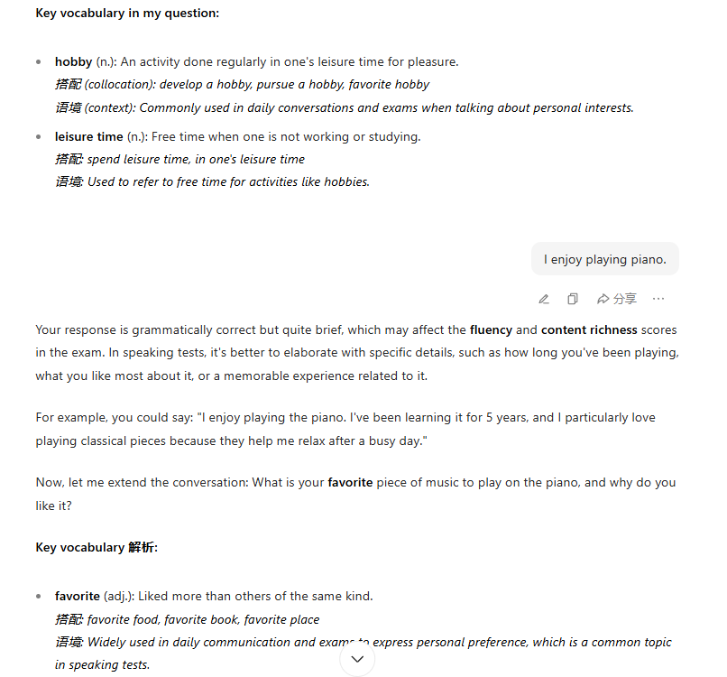
内容辨析：RTGO框架尤其适合职场工作场景，通过四维结构化实现任务精准交付，操作要求可以给出操作步骤，因此更适用于通用大模型。比如这里给出两个操作步骤，1. 分析用户输入内容；2. 标注大模型输出内容的重点。

方法二：BROKE框架
步骤一、任务分析及RTGO框架组成
任务描述：我是一个身高 160 厘米、体重 130 斤的大学生，希望大模型帮我制定以瘦身为目标的健身计划。注意，我目前仅晚上有时间运动、值得庆幸的是学校有免费运动场所。希望大模型能够帮我设计至少 5 个不同类型的健身项目，且在每个项目完成后提供专业反馈与建议。因为身体状况的变化，希望大模型可以每月评估一次我的身体状况，并根据评估结果调整健身计划。
提示词公式：Background（背景）+Role（角色）+Objective（目标）+Key Results（关键结果）+Evolution（演化）
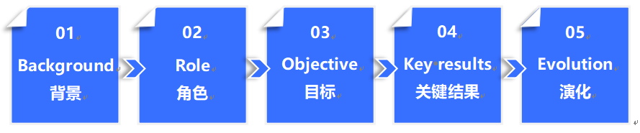
步骤二、编写背景（Background）
提示词：我是一名身高160厘米，体重130斤的大学学生，只有晚上有时间运动，且学校内有免费的运动场所。
步骤三、编写角色（Role）
提示词：假设你是一名在运动健康方面有丰富经验的专家，能提供实用的建议和指导。
步骤四、编写目标（Objective）
提示词：通过健身，实现瘦身。
步骤五、编写关键结果（Key results）
提示词：完成至少 5 个不同类型的健身项目，每个项目后都能获得专业的反馈和建议。
步骤六、编写演化（Evolution）
提示词：每个月评估一次身体状况，调整健身计划。
步骤七、利用大模型将其归纳为Markdown格式输入
提示词公式：”提示词内容“ + 优化需求 + 提示词框架
提示词：“我是一名身高160厘米，体重130斤的大学学生，只有晚上有时间运动，且学校内有免费的运动场所。假设你是一名经验丰富的假设你很专家，能提供实用的建议和指导。通过健身，实现瘦身。完成至少 5 个不同类型的健身项目，每个项目后都能获得专业的反馈和建议。每个月评估一次身体状况，调整健身计划。“ 帮我优化提示词，用markdown的格式输出提示词，提示词框架为BROKE框架（Background（背景）+Role（角色）+Objective（目标）+Key Results（关键结果）+Evolution（演化））。注意不要删减或者增加提示词核心内容。
输出结果：
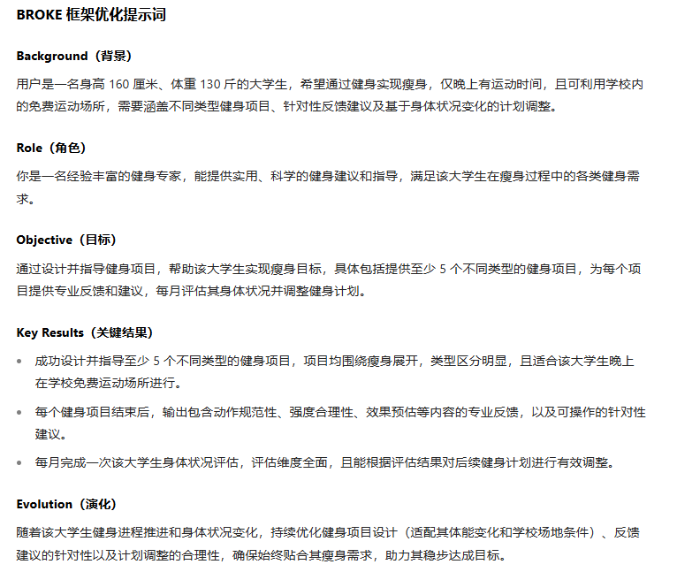
步骤八、输入提示词，测试
复制提示词，粘贴到大模型
输出结果：
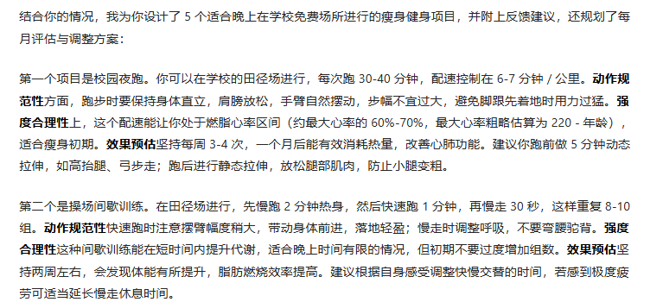
内容辨析：BROKE框架帮我们制定了符合身体条件的健身计划。值得注意的是，BROKE框架的最大特点是针对情况进行动态优化。
步骤九、动态优化
提示词：一个月以后，我的体重降低到了110斤，调整我的运动计划。
输出结果：
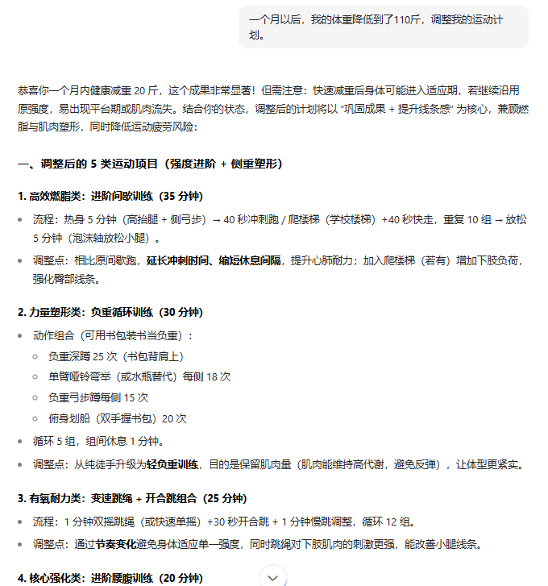
内容辨析：BROKE框架不仅仅是一个静态的框架，而是一个动态的过程，通过不断地测试和调整，来优化提示的设计和输出，并根据需要进行优化。比如这里的优化建议为：1. 每个月评估一次身体状况；2. 调整健身计划。

方法三：ALIGN框架
步骤一、任务分析及ALIGN框架组成
任务描述：我希望大模型帮我撰写一篇关于奶茶店的发展趋势分析，分析对象为霸王茶姬、茶救星球、一点点、CoCo、茶颜悦色、古茗这几个典型品牌。分析需达到专业投资者水平，遵循包含风格、发展趋势、盈利能力、运营效率四个维度的标准框架。特别要在分析中加入导致不同地区奶茶店风格差异的原因，并提出独到见解，以便我能全面把握这些品牌的发展态势，为投资决策提供参考。
提示词公式：Aim（目标）+Level（级别）+Input（输入）+Guidelines（指导原则）+Novelty（新颖性）
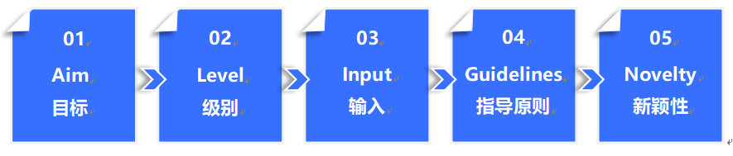
步骤二、编写目标（Aim）
提示词：写一篇奶茶店的发展趋势分析。
步骤三、编写级别（Level）
提示词：分析深度要达到专业投资者水平。
步骤四、编写输入（Input）
提示词：需要分析的典型奶茶店名称，霸王茶姬、茶救星球、一点点、CoCo、茶颜悦色、古茗。
步骤五、编写指导原则（Guidelines）
提示词：分析需要遵循标准的发展分析框架，包括风格、发展趋势、盈利能力、运营效率四个维度。
步骤六、编写新颖性（Novelty）
提示词：在分析中加入导致不同地区奶茶店风格差异的原因，提出独到的见解。
步骤七、利用大模型将其归纳为Markdown格式输入
提示词公式：”提示词内容“ + 优化需求 + 提示词框架
提示词：“写一篇奶茶店的发展趋势分析。分析深度要达到专业投资者水平。需要分析的典型奶茶店名称，霸王茶姬、茶救星球、一点点、CoCo、茶颜悦色、古茗。分析需要遵循标准的发展分析框架，包括风格、发展趋势、盈利能力、运营效率四个维度。在分析中加入导致不同地区奶茶店风格差异的原因，提出独到的见解。“ 帮我优化提示词，用markdown的格式输出提示词，提示词框架为ALIGN框架（Aim（目标）+Level（级别）+Input（输入）+Guidelines（指导原则）+Novelty（新颖性））。注意不要删减或者增加提示词核心内容。
输出结果：
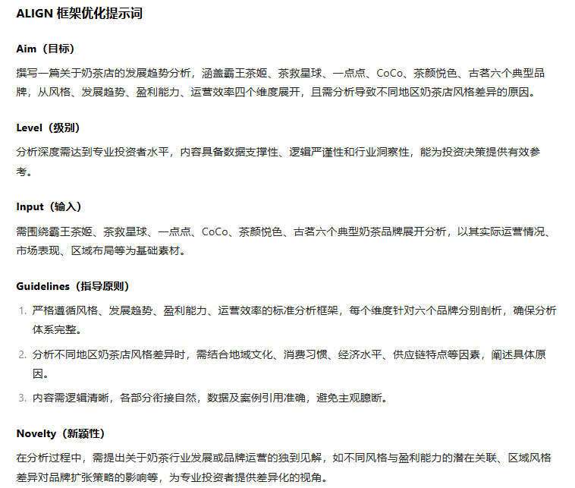
步骤八、输入提示词，测试
复制提示词，粘贴到大模型
输出结果：
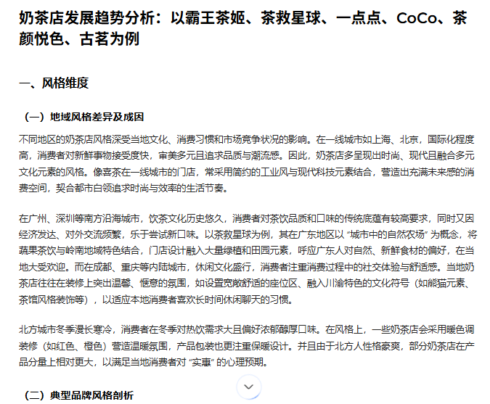
内容辨析：ALIGN作为面向突破性创新的提示词框架，通过五维协同机制重构人机协作模式，建立约束与自由的动态平衡机制。比如，这里的创新之处在于以地域差异为切入点，分析不同奶茶品牌的发展趋势。

- 任务拓展
- 如果你想用RTGO框架做一个健身计划，该如何组织提示词？
提示词：

输出结果：

- 如果你想使用BROKE框架做一个可以更新的英语学习计划，该如何组织提示词？
提示词：

输出结果：

- 你还可以用其他的提示词框架实现奶茶店调研分析吗？
提示词：

输出结果：

